# GUIÓN DE ACTIVIDAD

# GA04/SGE/Bloque3

## Título de la Actividad

Actividad 6: Generar formularios y buscadores con el ERP Ahora Freeware

## Objetivos

###### Identificar de manera correcta los formularios y buscadores para facilitar la interacción del usuario con el ERP

## Temporalización

###### La duración de esta actividad está prevista en 1h

## Proceso de desarrollo



**Generarar BUSCADORES, para realizar esta práctica deberéis ver el vídeo a partir del minuto 21:10** [**https://vimeo.com/196403934/900934f7b9**](https://vimeo.com/196403934/900934f7b9)

Ejercicios:

1. Crea un buscador de productos por familia de producto.

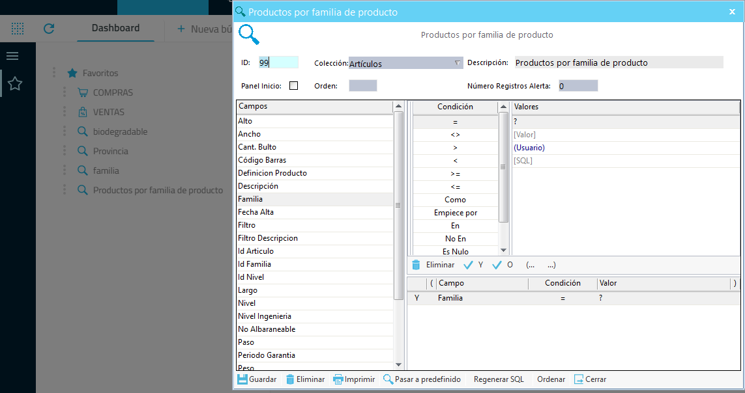

1. Crea un buscador de empleados por la ciudad del empleado.

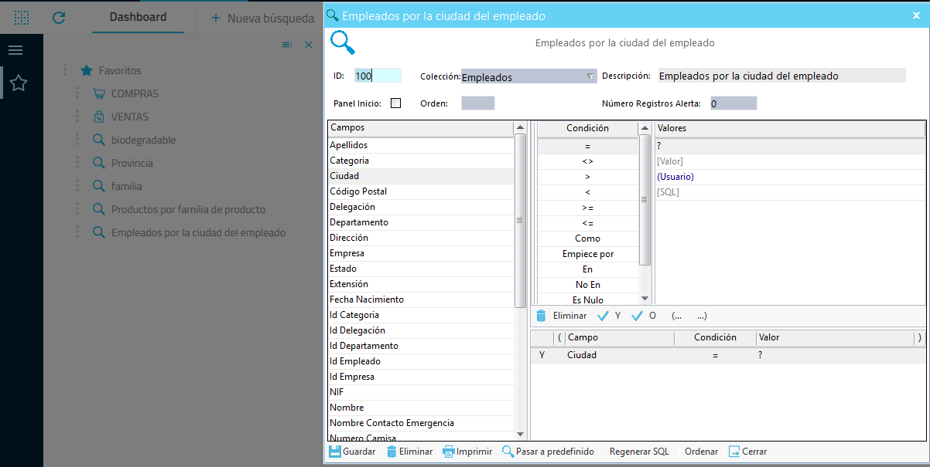

1. Crea un buscador de pedidos de venta por cada trimestre de 2018 (fecha inicio-fecha fin), Ojo con los cambios de año!!! Mirad el vídeo de cómo se abre un nuevo ejercicio fiscal.

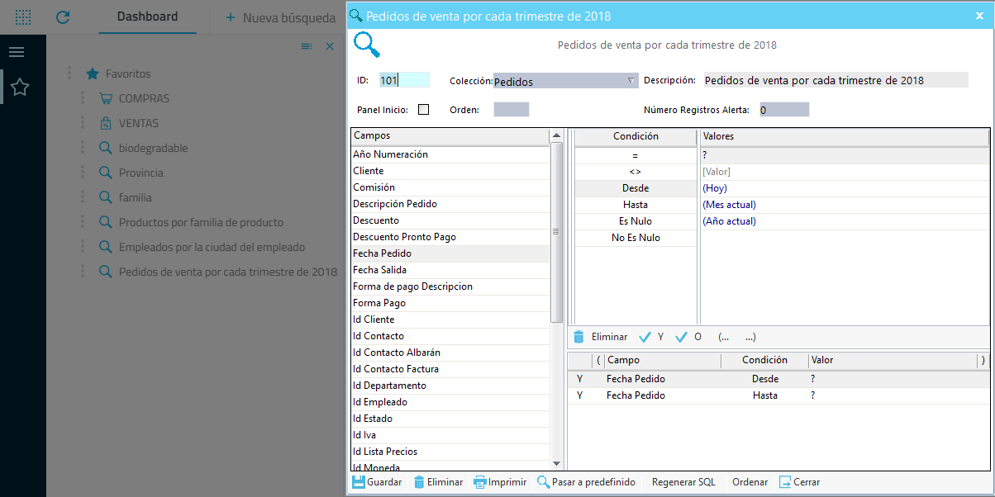

1. Crea un buscador de pedidos de compra para cualquier fecha.

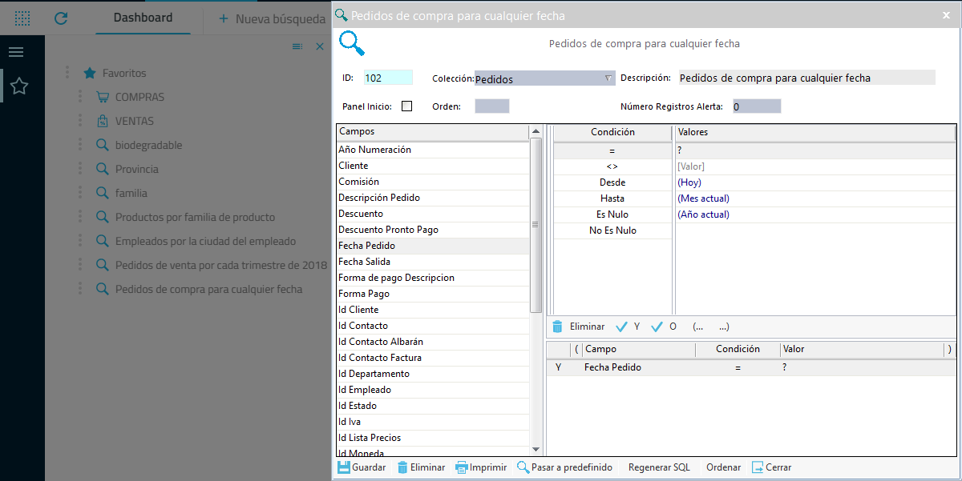

1. Crea un buscador para que bus que productos que empiecen por la palabra “anti”.

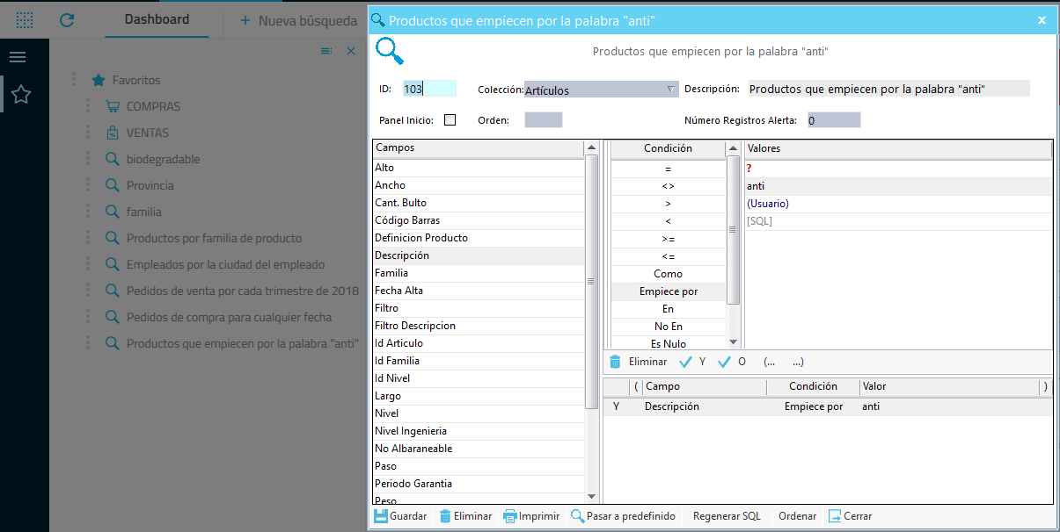

1. Crea un buscador a través de una consulta de SQL que devuelva los productos cuyo tipo sea ibuprofeno.

Ejemplo consulta clientes cuya dirección contenga ‘%calle%’.



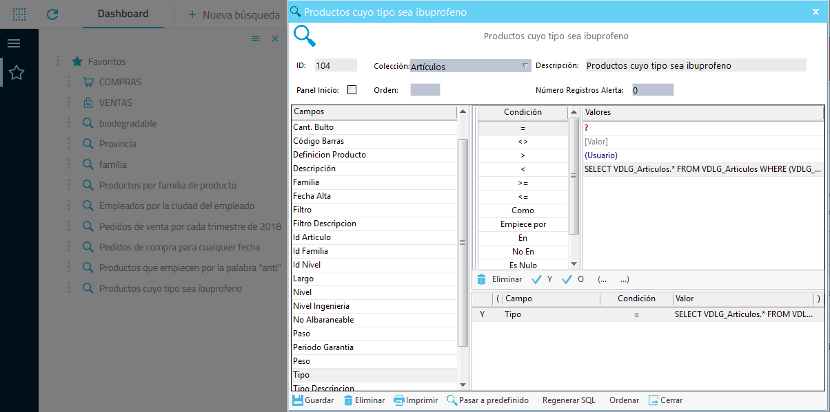

## Evaluación

###### Realizando todos los buscadores Sobresaliente.

###### Realizando únicamente 4-5 buscadores, notable

###### Realizando 3 buscadores Bien

###### Realizando 1 o 2 buscadores suficiente.(según complejidad)

###### Entrega incompleta y sin funcionar de los buscadores insuf.

## Recursos

###### Documentos PDF de la zona de recursos didácticos, enlaces interesantes y recursos complementarios.

###### Herramientas:

* *Word*
* *Navegador*
* *SW Ahora ERP*